COMUNICATO STAMPA

All’attenzione dei gentili giornalisti

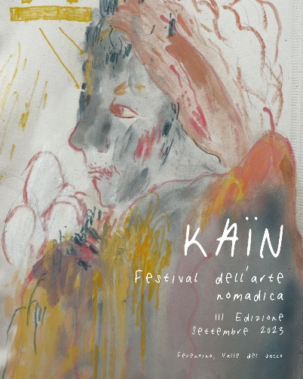
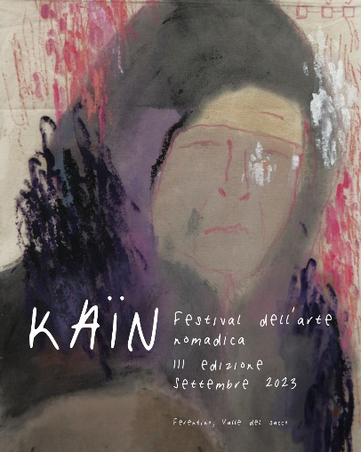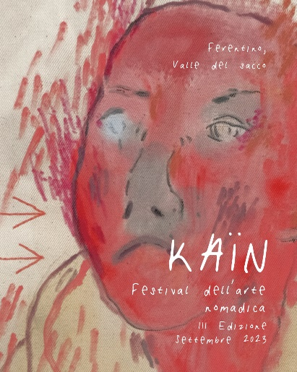

Κάϊν
III edizione del Festival dell’arte Nomadica
15-22-23-24 Settembre
Ferentino, Valle del Sacco

Κάϊν, la III edizione del Festival dell’arte nomadica, nato a Ferentino il 17 Settembre 2021 da un progetto di Danilo Paris in seguito a una ricerca intitolata “cinema biologale: il nomadismo come pratica estetica-memoriale e il pensiero cartografico nella sradicatezza”, e poi sviluppata con Mara Pennacchia e attraverso dialoghi con Giuseppe Cellitti, come risposta ad un generale e progressivo processo di perdita del genius loci e di de-territorializzazione, come meccanismo di ri-mappatura immaginario e simbolico di una zona del territorio.
Ri-mappare un paese, cioè ri-simbolizzarlo, creando nuove mitopoiesi, vuol dire dire costruire un mega-teatro della memoria all’aperto, pensare le strade come stanze in cui sono custoditi i ricordi di ognuno di noi..
Un tentativo di elaborare il trauma collettivo. Le mappe sono chiaramente metafore di uno sforzo di tracciare vie di riconoscibilità all’interno di uno spazio di smarrimento. Uno sforzo di memoria, perché spazializzare vuol dire ricordare, fissare i punti dei nostri incontri che più che nel tempo, sono radicati nei luoghi. E infine, uno sforzo di pensare l’altro che non c’è, perché fare una ricognizione delle passeggiate di chi non vediamo, è desiderio di incontrarlo, di far sì che esista, di presupporne, anche presuntuosamente, la vita.
Un teatro della memoria itinerante in cui è possibile visitare i nostri ricordi come se fossero scatole in una soffitta, come un serie tv, una serie tv all’aperto, distesa come una planimetria.
Il festival di quest’anno si compone di quattro giornate. Il festival è un meccanismo endosimbiotico: date premesse iniziali, gli ospiti del festival, nominati “nomadi”, rappresentano le variabili indipendenti che conducono a destini imprevedibili.

All’interno del festival:
Il 15 Settembre a Villa Gasbarra inaugura il festival la sezione cinema e fotografia FUTURA, a cura di Emanuele Paragallo, dalle ore 18 con presentazione mostra fotografica e libro multimediale NEXT GENERATION di Arianna Massimi e in seguito alle 21 rassegna cinematografica Close-up, su invito sempre di E.Paragallo, del Ceccano film festival, con il direttore Gabriel Carlevale.
Il 22 Settembre alle ore 21, partendo da Via Consolare 17, le trance(h)umanse, un rito teatrale itinerante ideato da Danilo Paris e sviluppato con Giammarco Pizzutelli in cui andrà in scena Storia dei suoi fratelli, rito teatrale in cammino, un percorso che attraversa la memoria storica del paese, via Antiche Terme, seguendo la mitologia dell’eco in una storia stratificata di scritture molteplici, con testi Un fuoco Bianco di Luca Cialone, Verso Sen Fren di Luciano Valle e Corrispondenze Immateriali di Andrea Picchi e circa 30 attori, dagli 8 anni in su.
-Dal 22 Settembre alle ore 15 aprono le Arche, dispositivi di cura degli spazi, in cui saranno disposte tre mostre nel Mercato Romano, Carceri di S.Ambrogio, Chiesa di S.Lucia e Cripta di S.Lucia
Le arche restano aperte tutti i giorni fino alle ore 20 fino a data da definirsi di chiusura
In mostra Veronica Neri, Francesco Falace, Luca Grossi, Giampaolo Parrilla, Matteo Gobbo, Davide Montagna, Elisa Allegretti, Giulia Apice, Alessandra Galanti, Chiara Cardinali e la curatela di Chiara Gerpini, Nicola Nitido e Ilaria Monti con l’ass.ne aps Minima.
-La sabbia delle Urne e i falò, il 23 settembre all’orto del vescovo, dalle 18 :30 alle 21
interventi poetici, e incontri, piccoli lampi e fuochi fatui nella radura sabbiosa luoghi di approdo e dialogo. Molti ospiti, molti pubblicati e alcuni giovanissimi, come il ferentinese Giacomo Navarra, di soli 17 anni, con una sua raccolta poetica dal titolo Italòi
Presenti Francesca Matteoni( recentemente presente in raccolta Bompiani “L’anno del fuoco segreto”con un suo racconto) con Tundra e Peive( Nottetempo edizioni), due raccolte di poesie edite da Vydia Edizioni, i poeti Matteo Tasca, Francesca Santucci, Riccardo Socci, Francesco Brancati(L’assedio della gioia, Le lettere edizioni) e la curatrice Giulia Martini con “Poeti italiani nati negli anni 80-90”, collana all’interno di InternoEdizioni; Alessia Lombardi con L’affetto instabile, PlaceBook publishing; Luciano De Vivo con Primavalle(anothercoffee stories editore), Fosca Navarra con “Perdutamente”, prossimamente edito con Ensemble Edizioni
Radici Sonore II EDIZIONE: radici sonore è un progetto di inseminazione musicale degli spazi, una ricerca sulle sonorità latenti nei luoghi. Il curatore Simone Matteucci ha invitato per l’occasione il gruppo DOR(Drown Within Records e Toten Schwan Records), progetto solista del chitarrista Francesco Fioretti, nel 2019. In Circle vanta tra gli altri la partecipazione di Mario Di Battista (Ulan Bator), Sergio Pomante (Pomante Music, The Break Beast, Sudoku Killer), Paolo Raineri (Ottone Pesante) e Bruno Germano (Arto). I generi di riferimento spaziano dal post rock, all’anti-folk, fino alla musica klezmer e tzigana. Nel 2023 si è consolidata la line-up ufficiale della band, formata da Francesco Fioretti, voce e chitarra, Mario Di Battista, voce e basso, Alessandro Vagnoni (Bologna Violenta, Drovag), seconda chitarra e synth e Gabriele Uccello (Affluente), batteria e fisarmonica.
23 Settembre ore 22:30 in località Vascello.

-Infine presente come ospite speciale per chiudere il festival il 24 Settembre alle ore 22, dopo una giornata che sarà dedicata ai giochi di ruolo a partire dalle ore 17 con il progetto HOMO LUDENS, a cura di Loris Nobili, con Paride Fiorini e Alessandro Geralico, in località vascello, Andrea Zangomeneghi, co-direttore della rivista crapula, curatore della sezione Jurodivje nella rivista La Nuova Verde e ora creatore della rivista Il Degrado; ha scritto racconti, tra cui quello pubblicato in L’anno del Fuoco Segreto, edito da Bompiani e il romanzo Il giorno della Nutria(Ed.Tunuè)

